Смотр строя и песни 5 – 11 классов
В целях воспитания у обучающихся чувства патриотизма, обучения умению выполнять строевые приемы в школе прошел смотр строя и песни, посвященный 75-летию Победы в Великой Отечественной войне.
Как и полагается, начался смотр со сдачи рапорта командиров классов, который принимал директор школы Павел Валентинович Бабушкин. Уверенно и бойко командиры сдавали рапорт, и столь же уверенно отдавали команды своим подчиненным.
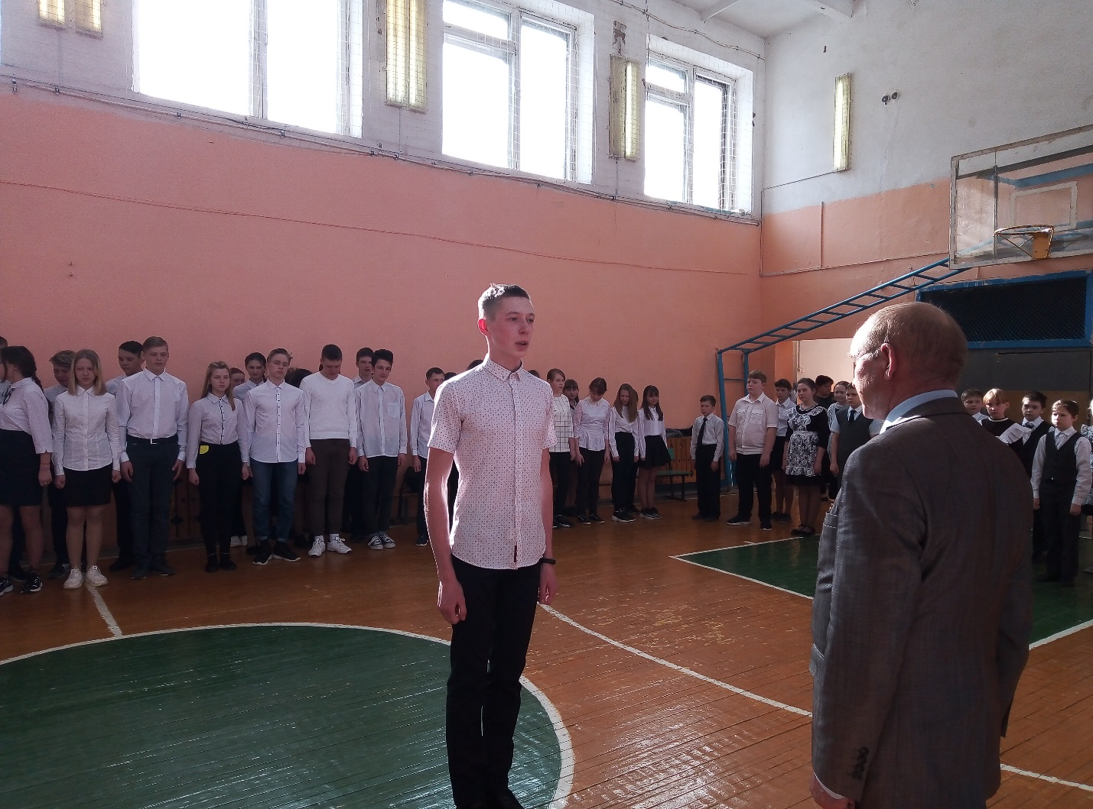
Отряды соревновались в построении, ходьбе строевым шагом, выполняли строевые задачи (повороты налево, направо и кругом), в завершении смотра ребята прошли со строевой песней.
Оценивались: внешний вид класса, строевой шаг, построение, сдача рапорта командиром, прохождение с песней и выполнение команд отдаваемых командиром.
Лучшие отряды определяло компетентное жюри: Бабушкин П.В. – директор школы, Горбунов Е.А. – завуч по учебной работе, Елизарьев В.А. – учитель физкультуры.
По итогам конкурса первое место присуждено 10 классу, второе место достается 8 классу и третье место – 5 классу.
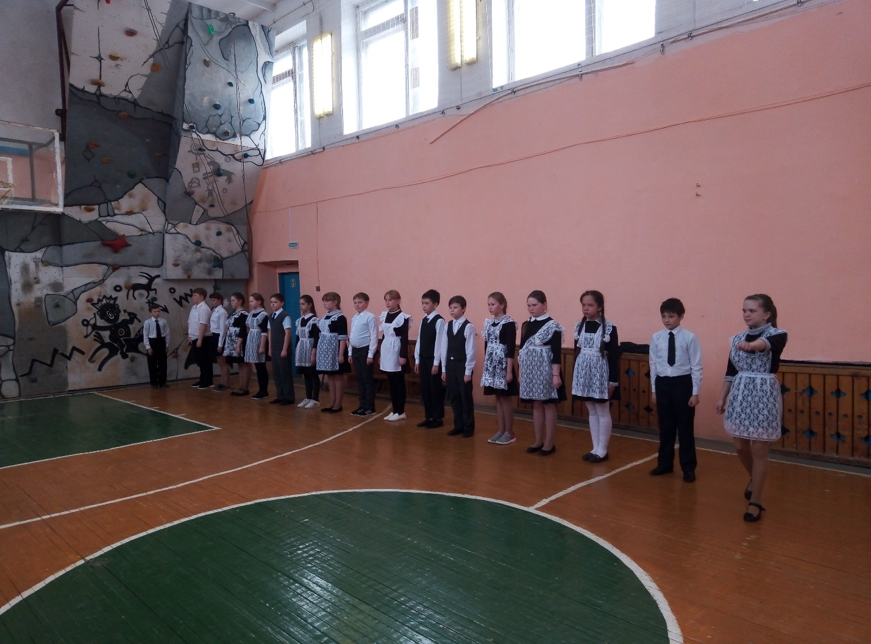
Смотр строя и песни это не только соревнование, а еще и показатель сплоченности и слаженности коллектива.

